**LAPORAN PRAKTIKUM**

**ALGORITMA DAN PEMROGRAMAN LANJUT**

**Pertemuan Ke – 1**



**DISUSUN OLEH :**

**HELDA LUDYA SAFITRI**

**175410186**

**TEKNIK INFORMATIKA**

**STMIK AKAKOM**

**YOGYAKARTA**

**2018**

**PERTEMUAN KE-1**

**SELEKSI BERTINGKAT**

1. **TUJUAN**

Mampu memahami dan mengimplementasikan seleksi bertingkat dua dan tiga untuk menyelesaikan kasus sederhana.

1. **DASAR TEORI**

Seleksi adalah suatu program untuk mengambil keputusan berdasarkan suatu kondisi. Seleksi ada dua macam yaitu dengan if. . .else dan switch. . . case. Suatu program komputer yang dibuat menggunakan algoritma tertentu pada umumnya memiliki perintah-perintah yang hanya akan dikerjakan pada situasi dan kondisi tertentu.

Pernyataan if

Dapat digunakan untuk mengambil suatu keputusan berdasarkan suatu kondisi, bentuk dari pernyataan ini ada 3 macam :

1. If Tunggal

Digunakan jika kondisinya hanya 1.

1. If-Else

Pernyataan else-if tidak berdiri sendiri tanpa adanya if, karena bentuk pernyataan else adalah suatu ingkaran dari pernyataan if.

1. **PEMBAHASAN PRAKTIK**

**Praktik 1**

importjava.util.Scanner;

public class nilai{

public static void main (String args[]) {

Scanner in=new Scanner(System.in);

intnilai;

System.out.print("Masukkanangkabulat (0-100)");

nilai=in.nextInt();

if(nilai>=80)

System.out.println("Nilaimubagussekali");

else if(nilai>=60)

System.out.println("Nilaimubagus");

else

System.out.println("Nilaimukurang");

}

}

Program diatas menggunakan berbagai input dengan nama variable nilai dan tipe data integer karena angka yang diinputkan berupa bilangan bulat. Kemudian System.out.print menampilkan perintah untuk memasukkan bilangan bulat antara 0-100. Dengan kondisi jika nilai lebih dari sama dengan 80 atau dengan kata lain bernilai benar, maka akan dijalankan pernyataan “Nilaimu bagus sekali”, jika kondisi pertama bernilai salah, maka pernyataan kedua “Nilaimu bagus” yang akan dieksekusi dengan kondisi nilai yang dimasukkan lebih dari sama dengan 60, namun jika pernyataan kedua bernilai salah, maka yang akan dieksekusi adalah pernyataan terakhir yaitu “Nilaimu kurang” .

Output :

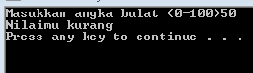 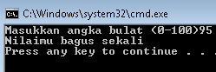

**Praktik 2**

importjava.util.Scanner;

public class nilai2{

public static void main (String args[]) {

Scanner in=new Scanner(System.in);

intnilai;

System.out.print("Masukkanangkabulat (0-100)");

nilai=in.nextInt();

if(nilai>=80)

if(nilai>=60)

System.out.println("Nilaimubagussekali");

else

System.out.println("Nilaimubagus");

else

System.out.println("Nilaimukurang");

}

}

Program diatas merupakan modifikasi dari program nomor 1, yaitu dengan menginputkan nilai berupa angka bulat antara 0-100, kemudian jika kondisinya angka yang dimasukkan lebih dari sama dengan 80, maka akan dieksekusi pernyataan pertama, apabila angka yang dimasukkan lebih dari sama dengan 60, tetapi kurang dari 80, maka yang akan dieksekusi pernyataan kedua dan jika angka kurang dari 60, maka pernyataan 3 yang akan dieksekusi.

Output :

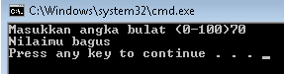 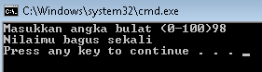

**Praktik 3**

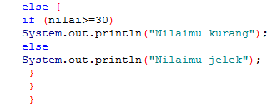

Program diatas merupakan modifikasi program nomor 2 yaitu apabila angka yang dimasukkan lebih dari sama dengan 30, pernyataan ketiga akan dieksekusi, namun apabila angka yang dimasukkan kurang dari 30 yang akan dieksekusi adalah pernyataan terakhir.

Output :

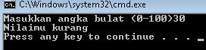

**Praktik 4**

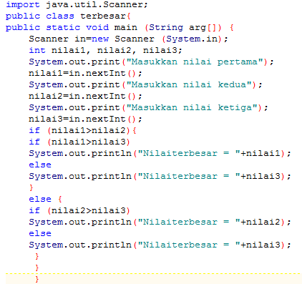

Program diatas untuk mencari nilai tersebar dari 3 buah nilai yang dimasukkan. Nilai yang dimasukkan adalah bilangan bulat, karena tipe data yang digunakan integer. Jika kondisi nilai1 lebih dari nilai2 dan nilai3, maka pernyataan 1 akan dieksekusi atau nilai terbesar adalah nilai1, namun jika nilai1 lebih besar dari nilai2 tetapi tidak lebih besar dari nilai3 maka yang akan dieksekusi adalah pernyataan 2, sedangkan jika nilai2 lebih besar dari nilai3 pernyataan 4 akan dieksekusi atau sebaliknya nilai3 lebih besar dari nilai2, pernyataan terakhir dieksekusi.

Output :

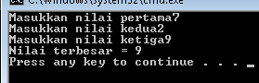

**Praktik 5**

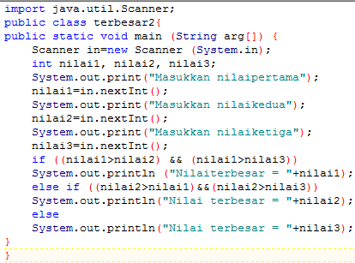

Program diatas merupakan modifikasi dari program nomor 4 menjadi program yang lebih sederhana menggunakan operator && dengan kondisi jika nilai1 lebih besar dari nilai2 atau kondisi pertama bernilai true maka pernyataan pertama akan langsung dieksekusi, jika tidak maka akan dilanjutkan pada kondisi kedua sampai menghasilkan nilai true untuk menjalankan pernyataan yang ada.

Output :

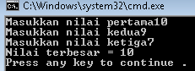

**Praktik 6**

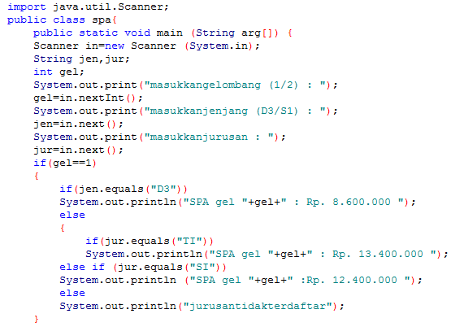

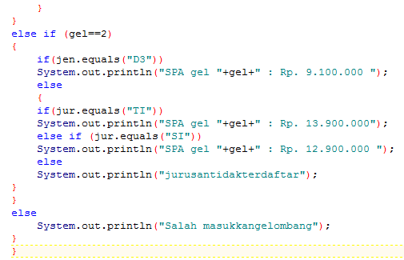

Program diatas diawali dengan memasukkan input data berupa jenjang, jurusan dengan tipe data string dan gelombang dengan tipe data integer. **If(gel==1)** artinya jika kondisi yang diinputkan adalah gelombang 1, maka akan ada kondisi lain yaitu jenjang D3 atau S1, jika D3 membayar SPA Rp 8.600.000, sedangkan S1 pada jurusan TI Rp 13.400.000, jurusan SI sebesar 12. 400.000.

Jika kondisi pertama bernilai false atau gelombang yang diinputkan adalah 2, , maka jenjang D3 membayar SPA sebesar 9.100.000, jenjang S1 jurusan TI membayar sebesar 13.900.000 dan jurusan SI membayar sebesar 12.900.000. Jika jurusan dan gelombang yang diinputkan tidak sesuai maka yang akan dieksekusi pernyataan terakhir.

Output :

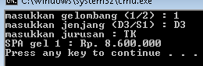

**Praktik 7**

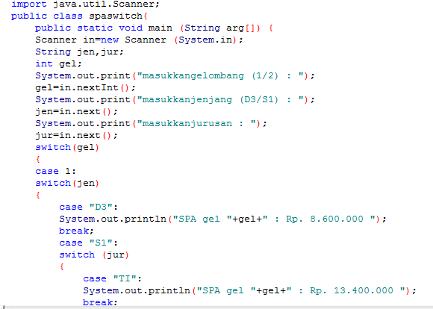

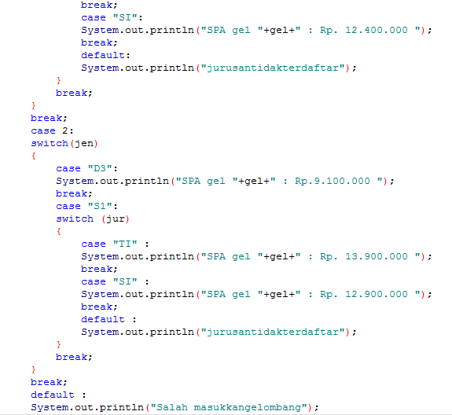

Program diatas merupakan modifikasi program nomor 6 yaitu meminta untuk memasukkan input data berupa gelombang, jenjang, dan jurusan yang disimpan pada masing-masing variable dan tipe data yang sesuai. **switch(gel)** artinya kondisi pertama adalah gelombang, **case 1** artinya jika gelombang 1 maka akan dilanjutkan **switch(jen)** atau kondisi kedua yaitu jenjang, setelah itu SPA yang dibayarkan sesuai dengan kondisi dari input yang dimasukkan.

Output :

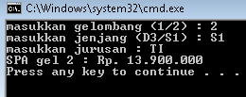

**Praktik 8**

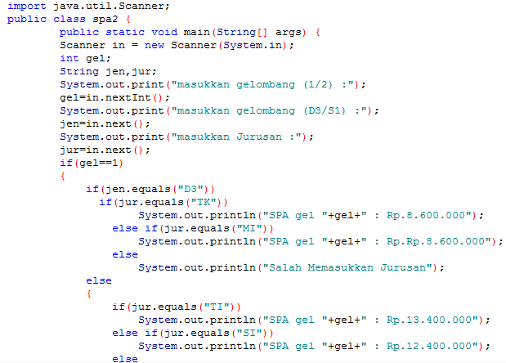

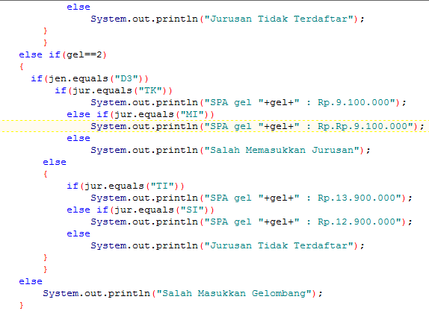

Program diatas merupakan modifikasi dari program nomor 6, yaitu meminta untuk memasukkan gelombang, jenjang dan jurusan, namun perbedaannya adalah program pada nomor 6 jika dimasukkan jenjang D3 dan jurusan yang hanya ada pada jenjang S1, program akan tetap dieksekusi, kemudian dilakukan modifikasi menggunakan if didalam if agar dapat menyesuaikan apabila jenjang yang dimasukkan D3 maka yang akan dieksekusi hanya jurusan khusus jenjang D3, apabila memasukkan jurusan TI/SI akan ditampilkan pernyataan “Salah Memasukkan Jurusan” .

Output :

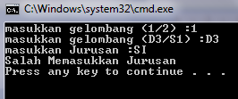

**Praktik 9**

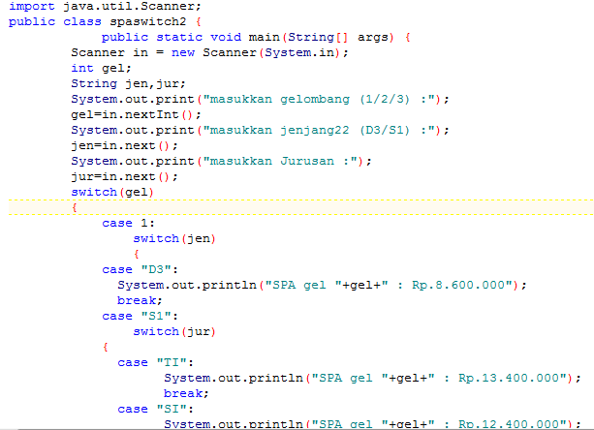

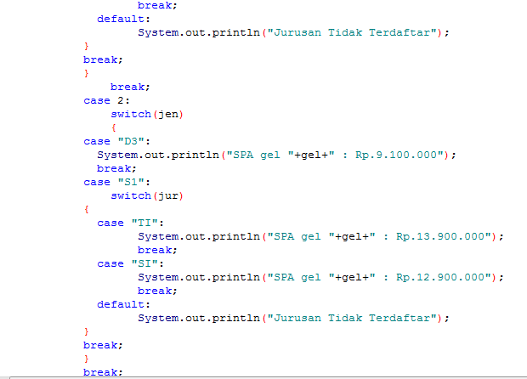

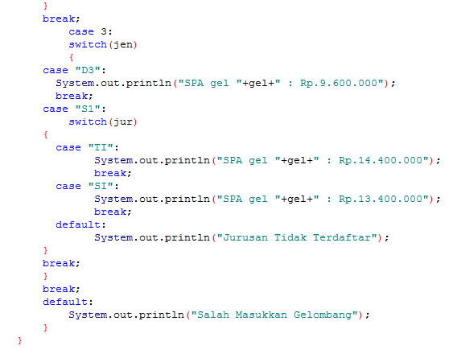

Program diatas merupakan modifikasi dari program nomor 7 dengan menambahkan informasi SPA untuk gelombang 3, sehingga akan ditambah 1 kondisi lagi dan pada output akan ditampilkan pilihan untuk gelombang 3.

Output :

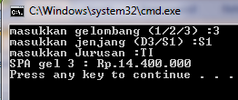

1. **LATIHAN**

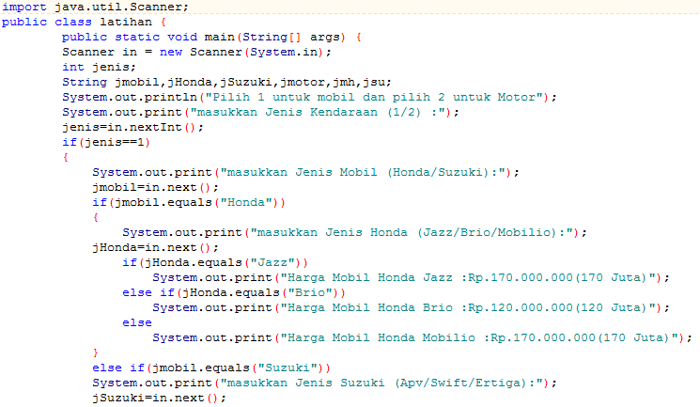

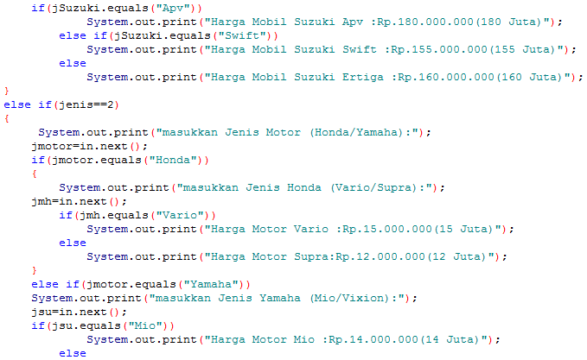

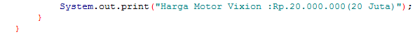

Program diatas diawali dengan mendeklarasikan beberapa variable-variable yang digunakan, kemudian memasukkan input pilihan 1 untuk mobil dan pilihan 2 untuk motor, jika memilih kondisi 1 maka akan ditampilkan pada output untuk memasukkan data lagi berupa honda atau suzuki lalu jenis mobil brio, jazz, APV, swift, atau ertiga dan akan ditampilkan harga sesuai jenis mobil pilihan.

Jika pilihan 2, maka akan ditampilkan pada output untuk memasukkan data lagi berupa honda atau yamaha lalu jenis motor vario, supra, mio atau vixion dan akan ditampilkan harga sesuai jenis motor pilihan.

Output :

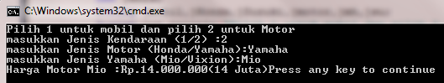

1. **TUGAS**

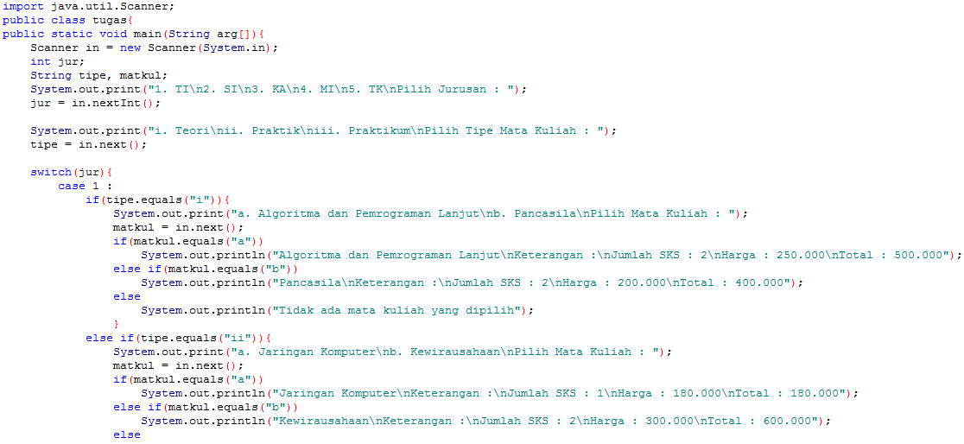

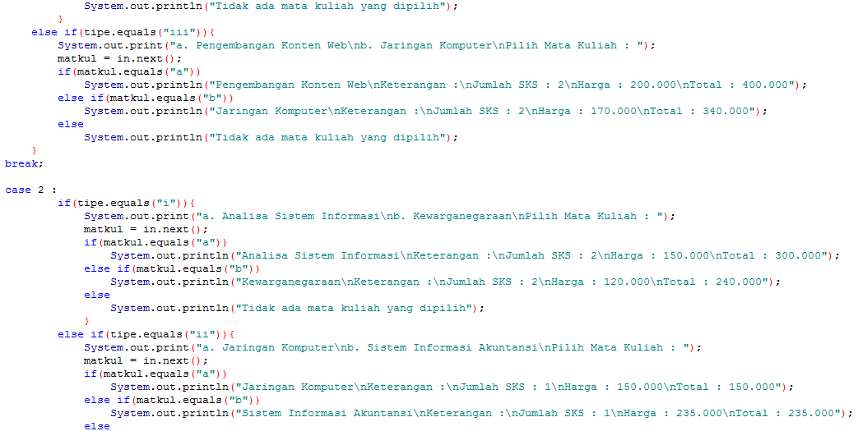

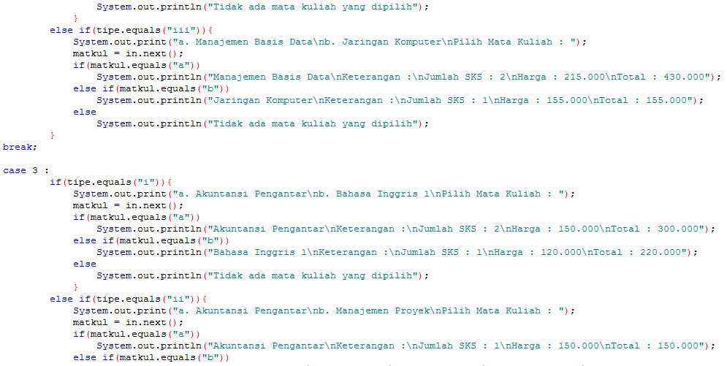

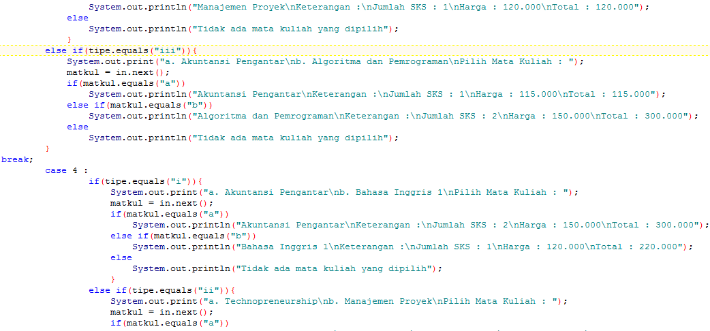

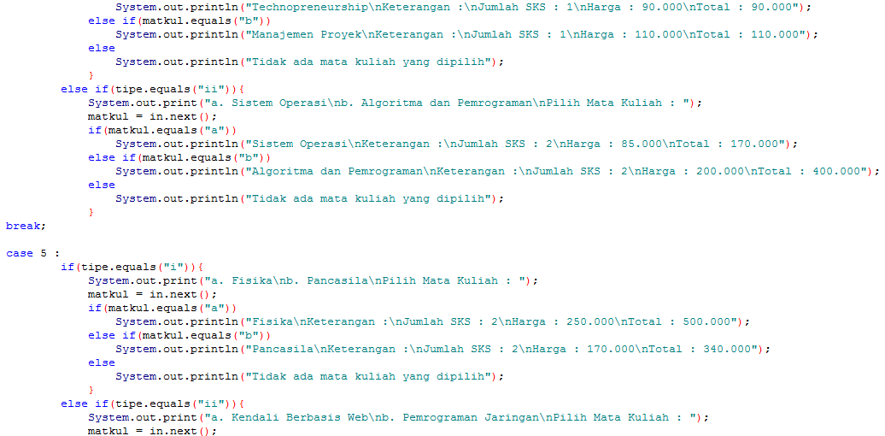

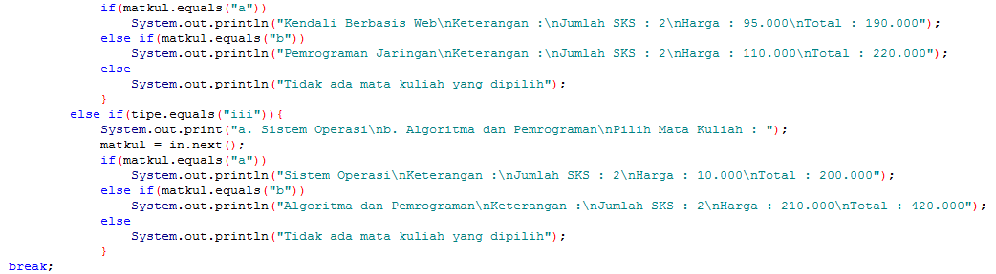

Program diatas diawali dengan mendeklarasikan variable-variable yang digunakan yaitu jurusan, tipe dan matkul. Kemudian **switch(jur**) merupakan seleksi/kondisi pertama , setelah diinputkan jurusan, maka apabila kondisi yang bernilai true adalah pilihan 1 atau jurusan TI, akan ditampilkan tipe mata kuliah yaitu teori, praktik atau praktikum. Setelah memilih tipe mata kuliah, akan ada seleksi selanjutnya yaitu mata kuliah apa yang diinputkan agar dapat menampilkan keterangan jumlah sks, harga, dan total biaya.

Output :

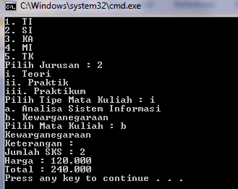

1. **KESIMPULAN**

Dari pembahasan praktik diatas dapat disimpulkan bahwa switch case dan if else sebenarnya mempunyai fungsi yang sama, namun penggunaan seleksi switch case lebih memudahkan dalam percabangan kondisi program.

1. **LISTING**

Terlampir.

**Praktik 7**





Output :



**Praktik 8**





Output :



**Praktik 9**







Output :

